本系统一共分为前台和后台两大模块，两个模块之间虽然在表面上是相互独立的，但是在对数据库的访问上是紧密相连的，各个模块访问的是同一个数据库，只是所访问的表不同而已。每个模块的功能都是按照在调研中搜集的资料进行编排制作的。依据上述功能分析，系统在两个模块的基础上每一个模块又分为几个模块。
1．前台系统功能模块分为
（1）电子产品展台模块：通过新品上架，分页显示特价电子产品，电子产品销售排行展示网站的所有电子产品；
（2）电子产品查询模块：按电子产品的类别查询电子产品的相关信息；
（3）购物车模块：用户添加电子产品至购物车，查看购物车中的电子产品，从购物车中移除不满意的电子产品，清空购物车中的产品，修改所要购买的电子产品的数量；
（4）收银台模块：用户满意购物车中的产品后进行结账并填写订单信息；
（5）用户维护模块：为用户提供了用户注册、用户登录、用户资料修改以及找回密码的功能；
（6）订单查询模块：用户通过查看订单能够了解到自己的当前订单信息及历史订单记录；
（7）公告浏览模块：用户通过浏览公告信息，能够及时了解到网站最新的各种信息。
（8）留言模块：客户可以进行留言给我们提意见，我们在不断地改进中前进。
系统前台用户功能结构图如图4-1所示。

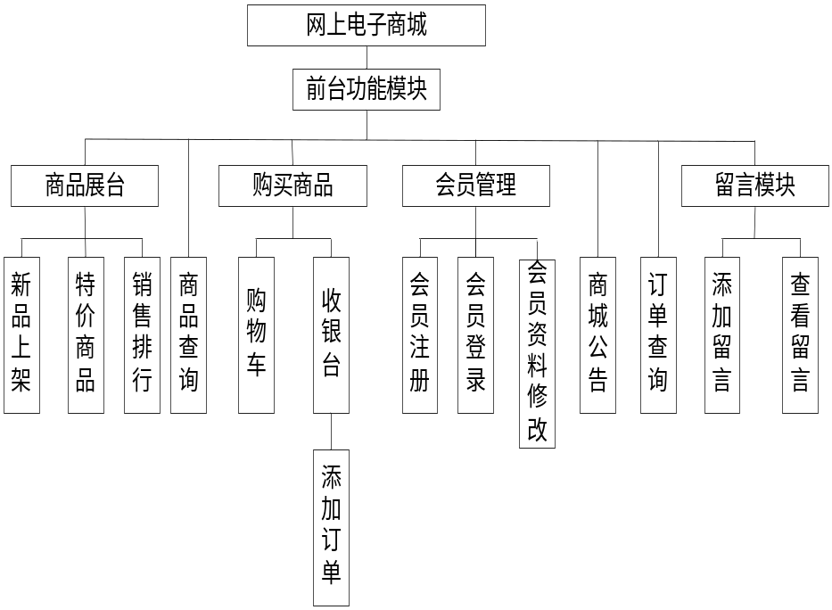
图4-1 系统前台用户功能结构图

2．后台系统功能模块分为
（1）电子产品管理模块：按类别查看电子产品，对电子产品的信息进行维护；
（2）用户管理模块：为了保护用户的信息，此模块与前台用户维护的区别是管理员只能查看用户信息和删除操作；
（3）管理员维护模块：这是对管理员的信息进行维护，可以修改管理员的信息。
（4）订单管理模块：管理员查询订单，查看订单详细信息，删除订单信息，进行订单受理；
（5）公告管理模块：管理员公告浏览，公告信息维护；
（6）留言模块：管理员可以查看客户的留言，对留言进行维护。
系统后台管理员功能结构图如图4-2所示。
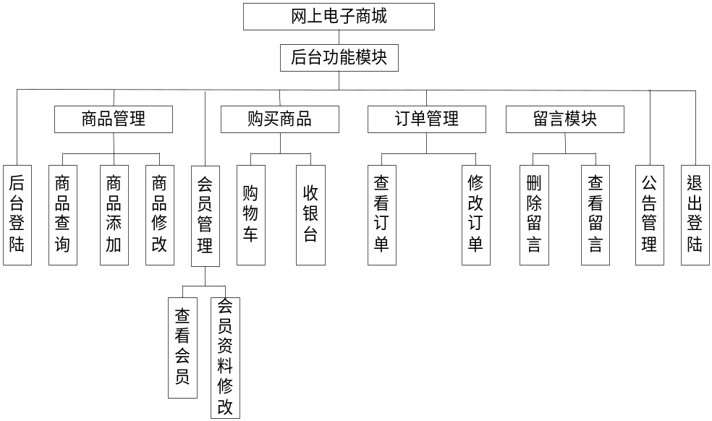
图4-2 系统后台管理员功能结构图
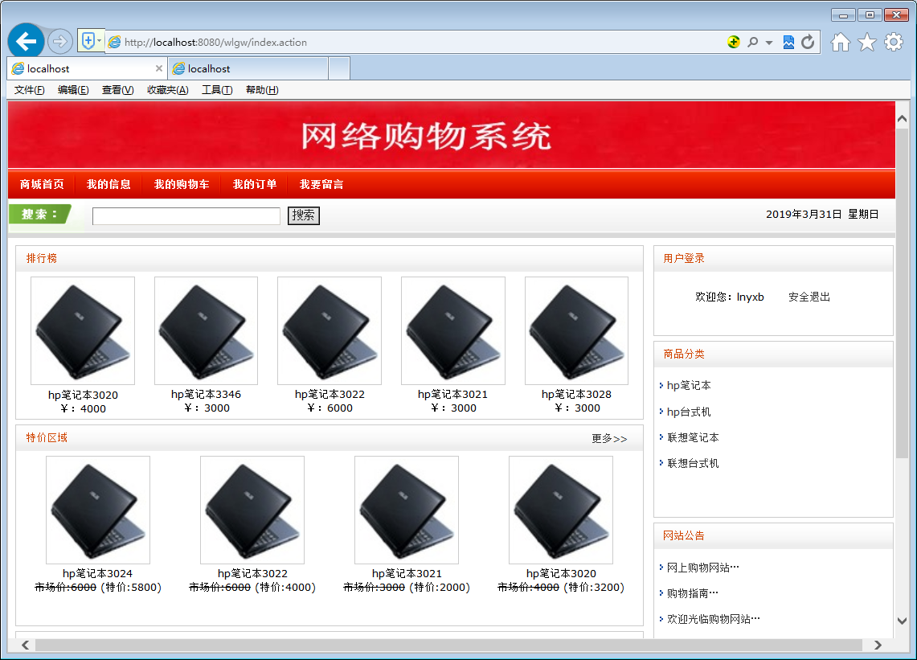

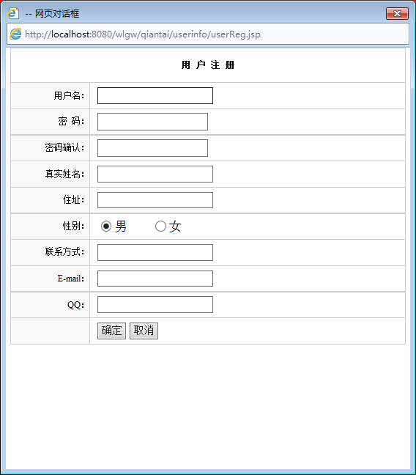

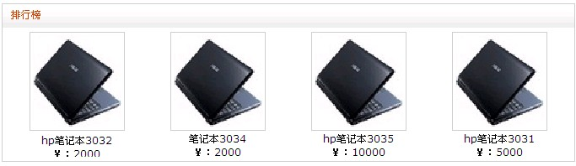
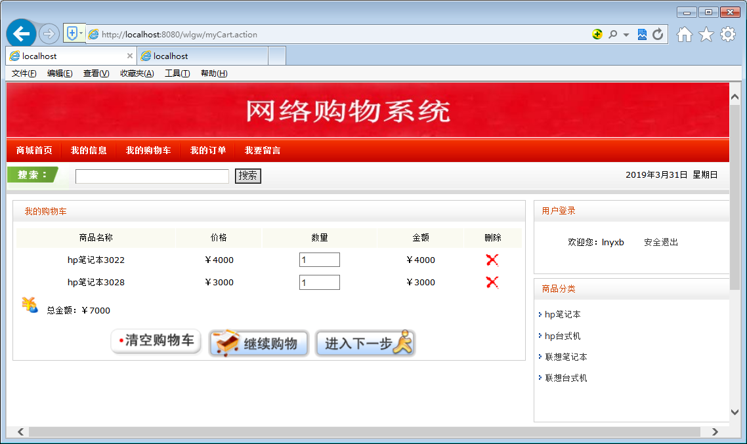
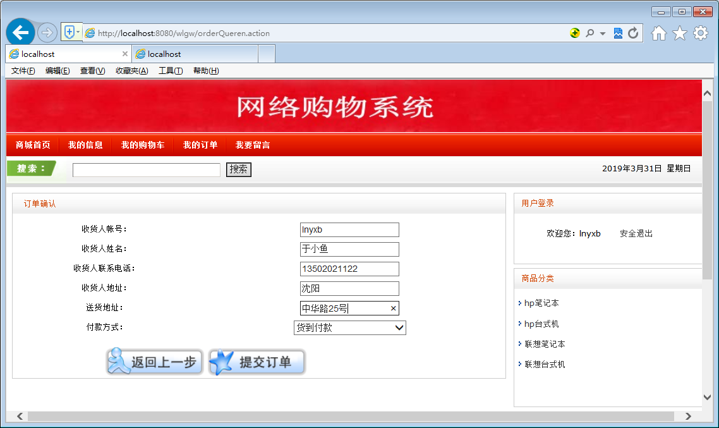
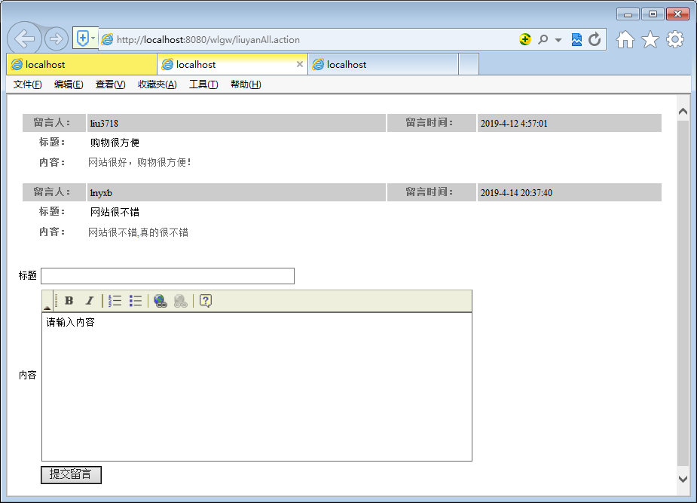

系统后台管理功能设计与实现
本节对系统后台功能设计进行详细的说明。

基本信息管理设计与实现
1．实现目标
该功能主要分布在管理员信息、用户信息、电子产品类别信息，订单信息，公告信息和留言信息的处理。对这些信息操作的主要功能详细设计包括对它们的添加、删除、更新和查询等操作，需要分别在基本信息中的每一个页面中设计这些功能。当对这些基本信息进行添加、删除和更新操作时，需要将这些操作所执行的结果返回到本系统的数据库中，并能够在相应的页面中刷新显示新的结果集。需要用SQL语句将这些信息添加到数据库中。模块的输出是操作信息成功的提示信息。对于在某一页面中的查询功能，此页面要能够刷新显示出此查询结果信息。以客户信息管理理为例。界面的设计如图5-13所示。

图5-13 客户信息管理模块
2．实现过程
所属页面名：userMana.jsp
客户管理主要是使用userDAO中下的findById和findAll方法来删除和获取数据库中的数据。进入客户管理界面时通过findAll方法来显示所有用户的信息，点击删除时，通过findById方法获取指定的用户ID，使用sql语句进行操作。

订单信息管理设计与实现
1．实现目标
该模块是针对用户订单信息和订单明细信息的管理功能进行的详细设计，主要是对用户订单信息和订单明细信息的查看、删除和受理订单的操作。管理员应该可以查看系统中已处理的订单和未经处理的订单信息，用户订单信息和订单明细信息在不同的页面显示。界面的设计如图5-14所示。
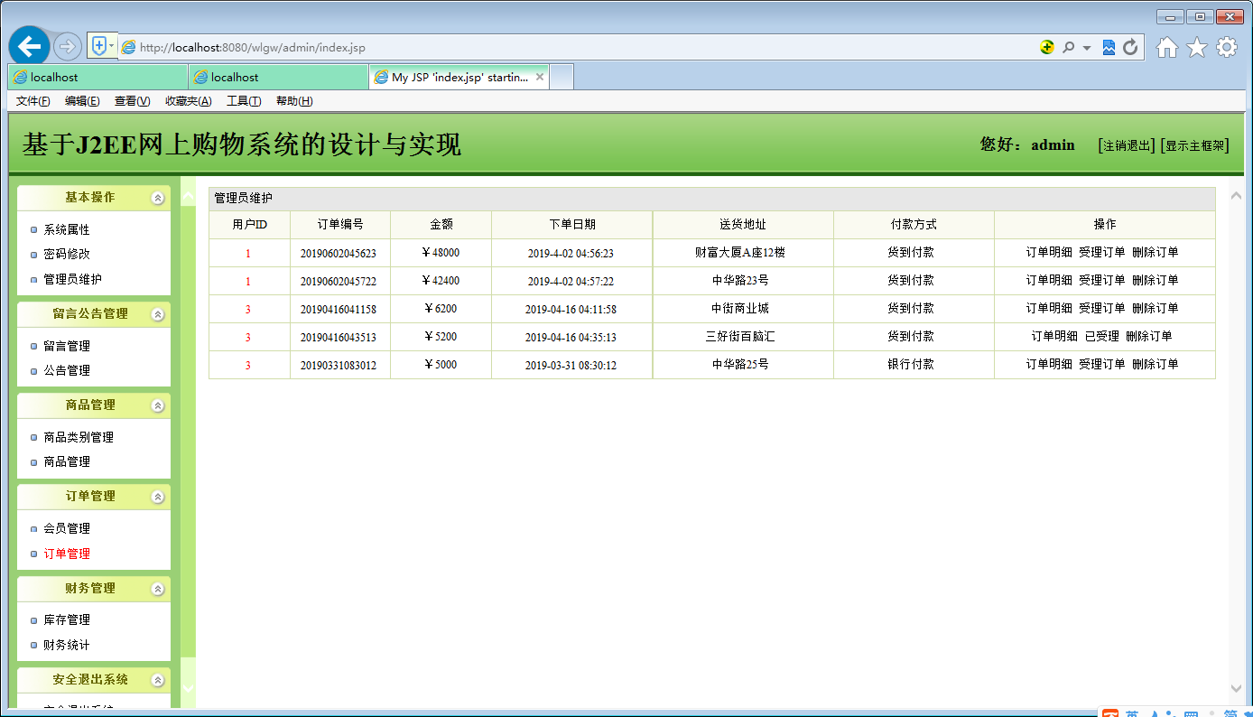

图5-14 订单管理模块
2．实现过程
所属页面名：orderMana.jsp
订单管理模块使用了buyAction中的方法，当用户提交订单时，订单状态默认为未受理。管理员查看订单时调用了orderMana()方法将订单显示到页面中，点击删除时调用orderDelByAd()方法将通过订单的ID对指定的订单进行那个删除操作，点击受理订单时调用orderShouli()方法将订单状态改为已受理。管理员查看订单明细时通过 orderDetail()方法通过订单ID将指定的订单明细显示到页面中。
具体代码参照附录3。
    - 产品信息管理设计与实现
1．实现目标
在电子产品管理模块中除了基本的信息管理功能外，为了方便顾客浏览到电子产品的真实外貌，在添加电子产品模块中增加上传电子产品图片的功能。
管理员在电子产品添加页面中输入添加的电子产品基本信息，点击提交后进入上传图片页面。在商品信息管理中，我将商品分为特价和非特价商品来管理。此页面中能够显示出已输入的特价电子产品基本信息，在上传图片位置上添加文件后点击提交，提交成功后有提示信息弹出。在管理员查看商品信息时，将鼠标放到查看图片上就可以查看图片界面的设计如图5-15所示。

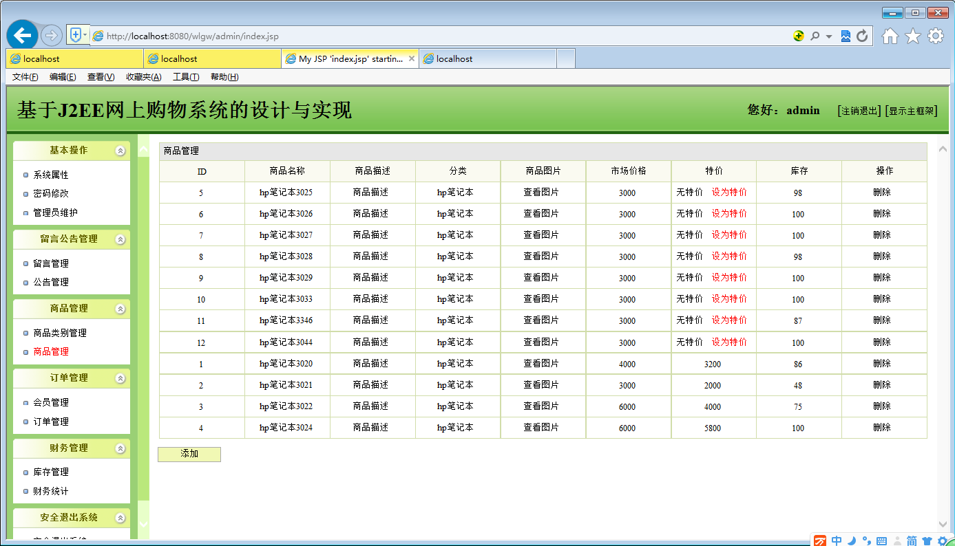

图5-15 商品信息管理模块
2．实现过程
所属页面名：goodsManaYesTejia.jsp
本模块主要是对商品表进行管理，所以就是一些查询和删除操作，我在做的时候，主要讲商品分为特价和非特价商品，在管理时也是分开管理，主要通过判断goodsIsnottejia来区分是否为特价商品。

公告信息管理设计与实现
1．实现目标
在各大热门网站上都有公共的出现，该模块的建立也是为了通过实现发布公告，给顾客提供方便的操作，让客户能够及时的了解商城的活动情况。界面的设计如图5-16所示。

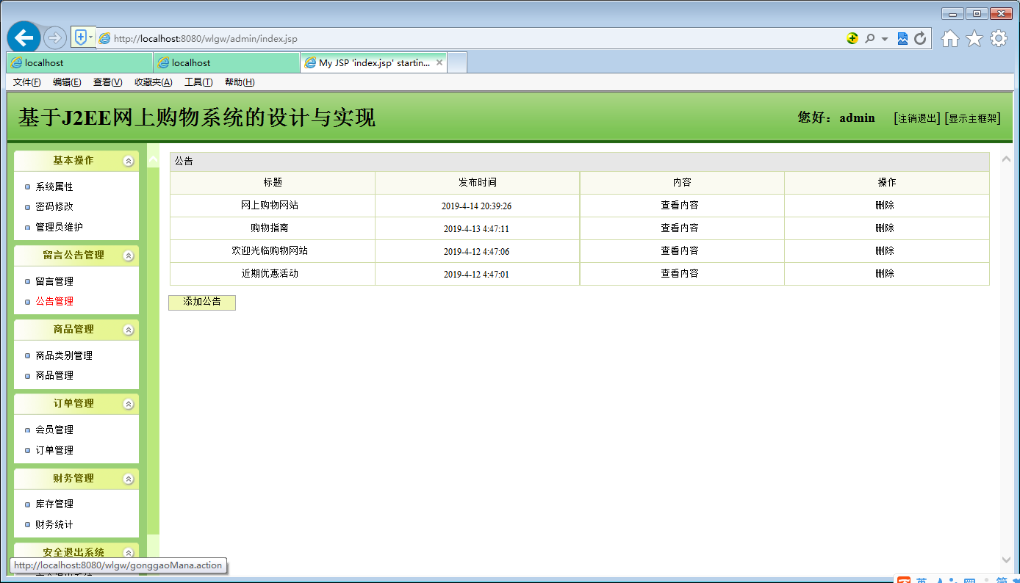

图5-16 公告管理模块
2．实现过程
所属页面名：gonggaoMana.jsp
在gonggaoAction中，调用gonggaoAdd方法进行添加操作，使管理员能添加一个新公告，管理员查看时则调用了gonggaoMana()方法，来显示所有的公告信息，要进行删除操作就会调用gonggaoDel()方法进行删除。

留言信息管理设计与实现
1．实现目标
客户对商城的商品有任何意见，都可以在留言模块中进行留言，方便管理员查看，商城会及时处理问题。界面的设计如图5-17所示。
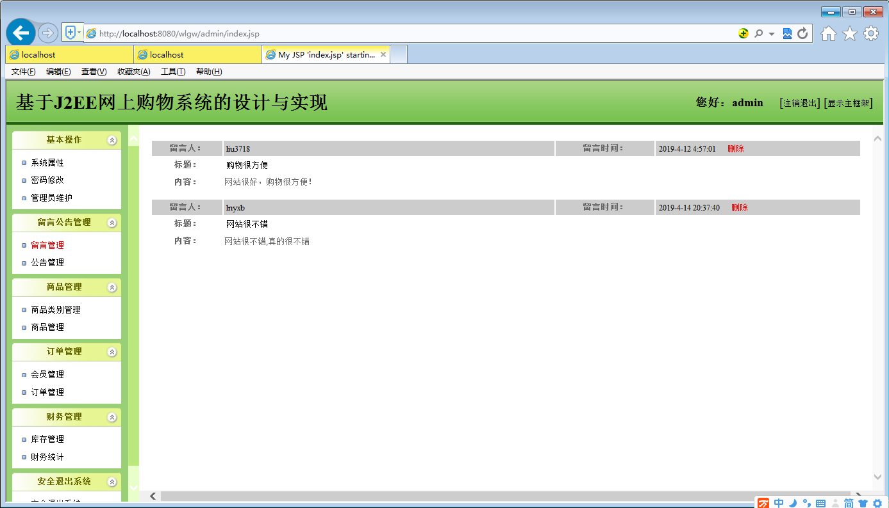

图5-17 留言信息管理模块

